“玉树灾情系我心 奉献爱心显真情”捐款活动

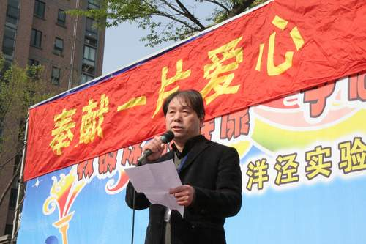
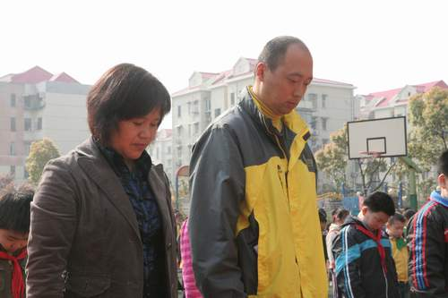
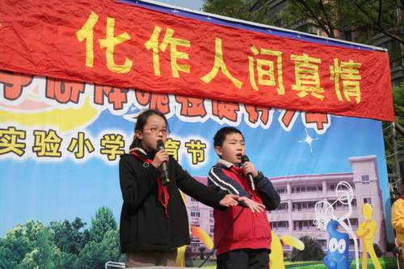
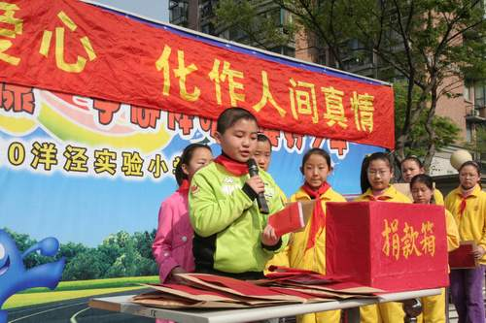
青海玉树的灾情牵动着亿万人民的心。今天一早，我校全体师生聚集学校大操场，举行主题为“奉献一片爱心 化作人间真情”的捐款仪式。仪式上校党支部书记周晋初老师作了共同赈灾的宣传动员，二（2）中队的李映慈同学向全校红绿领巾发出倡议，各年级的学生代表们也纷纷上台表示义不容辞的捐款赈灾决心。
随后，各班代表及全体教师都上台捐了款，总计款项91628.94元。
在这次捐款活动中，我校也涌现出许多感人事迹。例如，有的同学家境并不富裕，但也携同家人捐出了爱心款；有的同学将原本过生日买蛋糕的钱捐了出来；有的同学平时上学不舍得坐出租车，都是挤公交车的，但这次在捐款活动中也慷慨解囊；此外，我校的校工老徐伯伯，也捐出了他的一份心意……
下周一，我校少先队员将代表全校师生到浦东新区红十字捐助站，将所有爱心款交到工作人员手中，希望灾区的同胞们多一份战斗的力量！
同舟共济、心心相连，爱的力量是无穷的，相信有了大家的共同努力，灾区的同胞们一定能平安渡过难关！

洋泾实验小学
德育室 2010年4月23日

